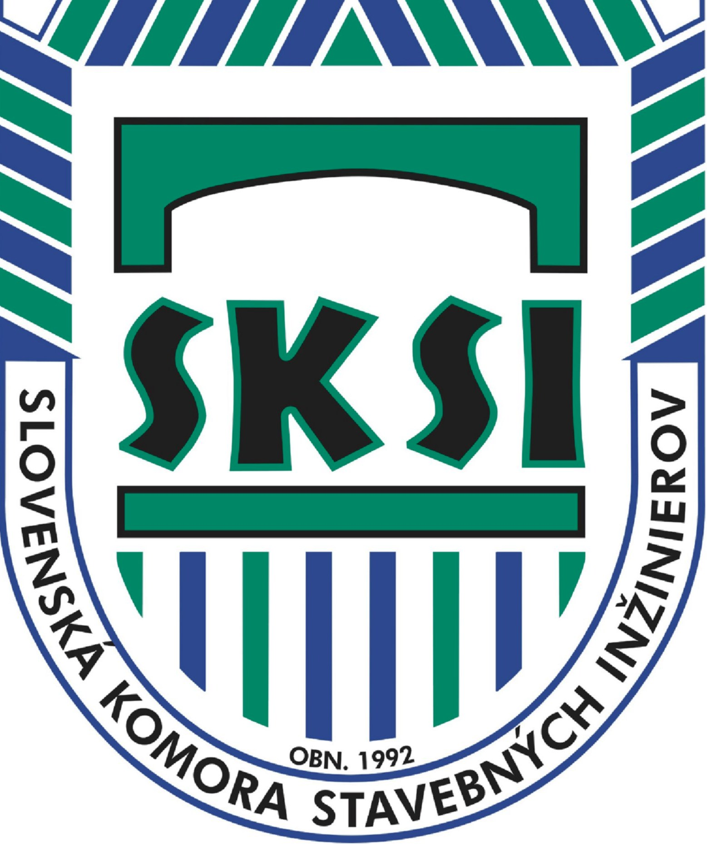
Začiatok formulára

INŽINIERSKE KONZULTAČNÉ STREDISKO
SLOVENSKEJ KOMORY STAVEBNÝCH INŽINIEROV
Mýtna 29, 811 07 Bratislava
www.sksi.sk

POZVÁNKA
na seminár k autorizačnej skúške

Termín konania seminára: 7. február 2017
Miesto konania seminára: Slovenská komora stavebných inžinierov
Mýtna 29, 811 07 Bratislava

ZAMERANIE SEMINÁRA:
Seminár je zameraný na prípravu uchádzačov o autorizačnú skúšku podľa zákona č. 138/1992 Zb. o autorizovaných architektoch a autorizovaných stavebných inžinieroch v znení neskorších predpisov.
Účastníci seminára sa oboznámia so základnými požiadavkami na výkon povolania z hľadiska právnych predpisov a technických noriem formou prednášok uznávaných odborníkov.
Seminár je odporúčaný pre všetkých uchádzačov, ktorí chcú v zmysle zákona vykonať autorizačnú skúšku.
Seminár sa uskutoční pri minimálnom počte 20 účastníkov s uhradeným účastníckym poplatkom.

ODBORNÝ GARANT SEMINÁRA: Ing. Anton Vyskoč, Aut. Ing.
PROGRAM SEMINÁRA:
7. február 2017 (utorok)
8.00 – 8.25 Prezentácia
8.25 – 8.30 Otvorenie seminára garantom
Ing. Anton Vyskoč
8.30 – 10.10 Stavebný zákon a súvisiace právne predpisy
Ing. Viera Rajprichová
10.15 – 11.05 Právna zodpovednosť vo výstavbe
Ing. Jozef Kuzma, EUR ING
11.10 – 12.00 Požiadavky na stavby a stavebné výrobky, predpisy a technické normy
Ing. Henrieta Tölgyessyová
12.00 – 13.00 Obedňajšia prestávka
13.00 – 13.50 Zákon o autorizovaných architektoch a autorizovaných stavebných inžinieroch. Autorský zákon.
Ing. Otto Tokár
13.55 – 14.45 Obchodný zákon, Občiansky zákonník, Zákonník práce. Zmluvné vzťahy vo výstavbe.
JUDr. Lucia Falbová
14.50 – 16.05 Verejné obstarávanie, verejné práce. Zákon o cenách, cenotvorba vo výstavbe.
doc. Ing. Helena Ellingerová, PhD.
16.10 – 17.00 Pamiatky a ich obnova
doc. Ing. Oto Makýš, PhD., ml.
17.00 Ukončenie seminára

Informácie o skúškach: Mgr. Lucia Páchniková, Andrea Sauer Tel.: 02/5245 0058, sksiba@sksi.sk
Informácie o seminári: Mgr. Linda Zatkalíková Tel.: 02/5249 5043, zatkalikova@sksi.sk
Vyplnenú záväznú prihlášku prosíme vyplňte ONLINE: https://verejnyportal.sksi.sk/seminar
a podpísaný originál poštou na adresu: Úrad SKSI, Mýtna 29, 810 05 Bratislava
Registráciu na seminári Vám potvrdíme e-mailom na požiadanie. O skúškach informuje RK SKSI.
Účastnícky poplatok: 90 € nečlen SKSI
80 € člen SKSI (autorizovaný inžinier, dobrovoľný člen – fyzická osoba)
Po zaslaní záväznej prihlášky Vám bude vystavená a elektronicky zaslaná preddavková faktúra.
Poplatok môžete uhradiť:
* prevodným príkazom * poštovou poukážkou * vkladom na účet
Bankové spojenie: Tatra banka, a.s.
Číslo účtu: 2926886553/1100 IBAN: SK54 1100 0000 0029 2688 6553
Konštantný symbol: 0558
Variabilný symbol: číslo preddavkovej faktúry (bude Vám zaslaná po odovzdaní záväznej prihlášky)
Konštantný symbol: 0308
Špecifický symbol: 1720231 Nie sme platcami DPH.
SWIFT: TATRSKBX

Daňový doklad Vám bude elektronicky zaslaný najneskôr do troch dní od konania seminára.
V prípade písomne ospravedlnenej neúčasti najneskôr 1 deň pred začiatkom konania seminára Vám bude účastnícky poplatok vrátený. Pri neospravedlnenej neúčasti sa účastnícky poplatok nevracia. Ubytovanie nie je organizátorom seminára zabezpečené. Usporiadateľ si vyhradzuje právo na zmenu poradia prednášok.
Informácie o doprave: z hlavnej železničnej stanice: trolejbus č. 210, 201, autobus č. 61 (zástavka Račianske mýto), z autobusovej stanice Mlynské nivy: trolejbus č. 210, autobus č. 21 (zástavka Račianske mýto).

INFORMÁCIE K AUTORIZAČNEJ SKÚŠKE:
- Autorizačné skúšky (písomná a ústna časť) prebiehajú zvyčajne počas 3 dní (utorok – štvrtok), v závislosti od počtu prihlásených uchádzačov na príslušné kategórie.
- Podmienkou účasti na autorizačnej skúške je odovzdanie kompletných dokladov v regionálnej kancelárii Bratislava najneskôr 1 mesiac pred termínom konania skúšky (do 15. januára 2017).

